08.04.2020 r.
- Edukacja polonistyczna.
Poznajemy dwuznak cz. Wykonaj polecenia.
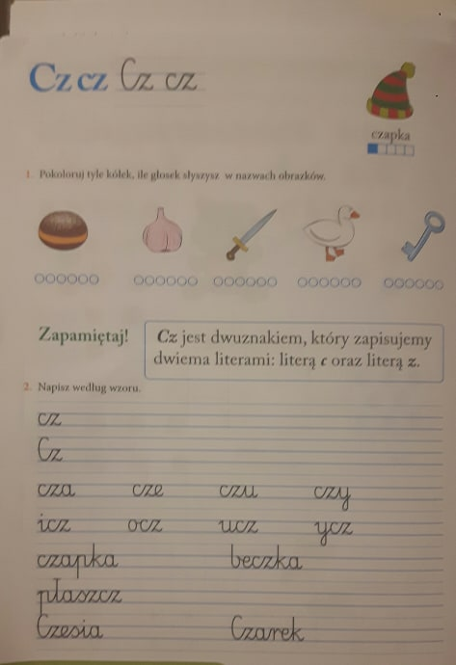
- Edukacja matematyczna.
Wykonaj zadania.
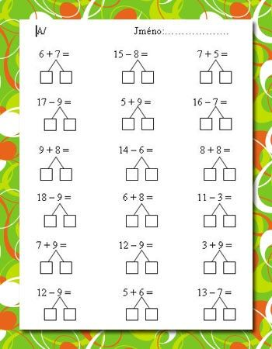

- Edukacja przyrodnicza.
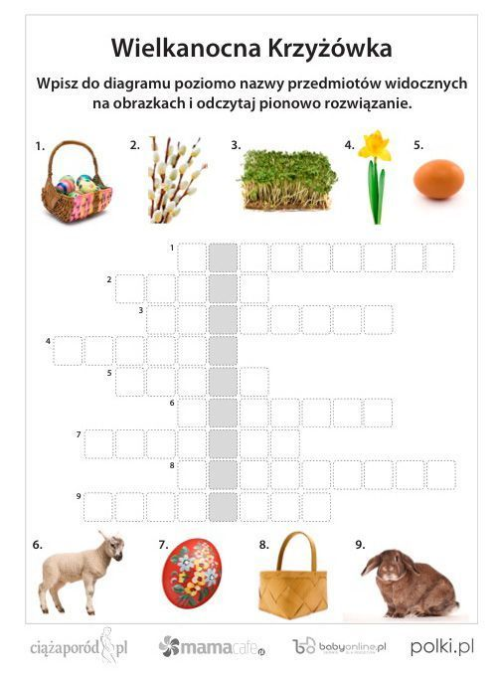
Wesołych Świąt!!!

